滁州学院计算机与信息工程学院

实验指导书

课程名称：
授课教师：
授课对象：
授课时间： | XXXX年X月-XXXX年X月

滁州学院计算机与信息工程学院
XXXX年X月

目录
（这里需要自动生成目录）
实验一、网页设计软件的应用（一） 3
实验二、网页设计软件的应用 （二） 9
实验三、CSS应用 16
实验四、JavaScript 编程 23
实验五、 Web服务器配置 26
实验六、Web站点设计与部署 29
实验七、Ajax 33
实验八、RIA应用开发 38

实验一、网页设计软件的应用
一、实验目的 （小四，宋体加粗，行距固定值25磅，段前、段后0）
- 掌握网页的创建、保存的一般方法
- 掌握网页中、结构标记、文本以及版面控制标记的使用
- 掌握图片的插入方法，以及图像标记和超链接标记
（宋体，小四，左对齐，自动编号，行距固定值25磅，段前、段后0）
二、实验学时
2学时/次，共4学时
三、实验环境
Windows操作系统，记事本，Dreamweaver，IE。
（宋体，小四，左对齐，行距固定值25磅，段前、段后0）
- 实验内容和要求
（宋体，小四，左对齐，行距固定值25磅，段前、段后0）
- 在之前滁州美食页面中，使用javascript实现自动滚动图片的效果，图片滚动方向是从右向左。
要求：
(1) 在滁州美食页面的头部将图片在div标签中成行布局；
(2) 使用javascript实现图片从左到右滚动，并用setInterval设置执行函数的时间；
(3) 在javascript中设置鼠标置于图片上时停止滚动，鼠标离开时重新滚动
效果如图1所示。
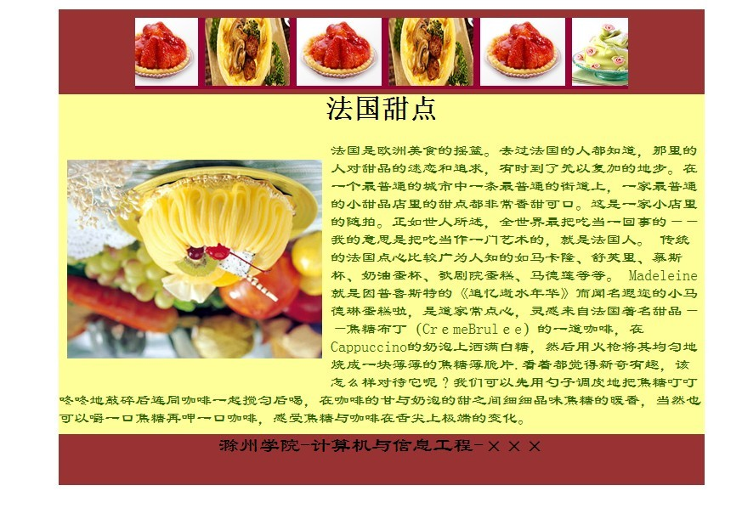
图1 效果图（宋体，五号，居中，行距固定值25磅，段前、段后0）

- 新建网页，制作一个简单的单元测试界面，实现测试时间显示、鼠标右键和
复制失效的效果。
要求：
(1) 采用表格布局完成单元测试界面，测试选项使用单选按钮实现。在单元测试标题下方需要预留一个div标签，内嵌表单用来显示当前测试时间
(2) 使用javascript中Date对象，在对应表单内显示现在系统时间，时间格式为yyyy年mm月dd日hh点mm分ss秒；
(3) 使用javascript中Document对象中event的事件实现右键失效，而且不能进行网页内容复制。
- 在滁州旅游页面中，实现弹出设为主页和收藏本站的窗口，以及浏览器状态
栏跑马灯效果。
要求：
(1) 将最后两个导航条内容分别改为设为主页和收藏本站,分别利用javascript中的behavior、setHomePage和addFavorite实现设为主页和收藏本站窗口的弹出；
(2) 编写javascript代码，先将要显示的内容给状态栏赋值为“您好，欢迎访问滁州旅游网站！”，之后利用windows对象setTimeout执行指定代码，最终实现跑马灯效果。
- 完成计算器的页面设计和制作，在滁州交通页面中加入计算路线，实现新窗
口打开计算器页面。
要求：
(1) 计算器页面采用表格布局，使用6行4列的表格，显示结果的行和清零的行都进行单元格合并，中间按照3行4列的布局填充对应按钮，按钮上显示相应的数字和符号；
(2) 使用javascript完成计算器的设计，可参考课本241页的代码；
(3) 在滁州交通页面中添加一行计算路线的内容，并在滁州交通页面中用javascript实现点击计算路线，在新窗口打开计算器页面，新窗口的高度为300，宽度为400，无工具栏，不显示目录按钮、没有状态栏、有菜单栏和滚动条、有地址栏、可改变大小。
- 制作简单图片播放器。单击“start”按钮，开始周期循环地播放图片。单击
“<<”或“>>”按钮，可改变播放图片的顺序方向。
要求：
(1) 插入一个两行一列的表格，第一行插入一张图片，第二行插入1个start按钮；
(2) 先使用javascript实现点击start按钮图片自动循环效果；
(3) 加入前进按钮<<，在javascript中增加对应的函数实现返回到上一张图片；
(4) 加入后退按钮>>，在javascript中增加对应的函数实现翻看下一张图片的效果。其需要的功能如表1所示。
表1 系统功能需求表（宋体，五号，居中，行距固定值25磅）
功能 | 名称 | 描述 | 备注
功能1 | 快进 | 向前快进
功能2 | 快退 | 向后快退
功能3 | 暂停 | 停止播放
6、完善用户注册页面，并运用JavaScript的事件处理实现交互式网页功能。
要求：
(1) 在前期用户注册页面基础上完善内容，页面内容包括用户名、密码、确认密码、性别、教育水平、邮箱地址、联系电话；
(2) 增加JavaScript事件处理，验证内容包括：用户名和密码是否为空、长度是否符合要求；密码和确认密码是否一致；邮箱内容进行判断是否符合邮箱的基本格式，所有符合条件后即可登录和提交，提交后需要在新页面显示提交页面所填内容(按照注册页面内容排列顺序显示)。
7、在实验二中课表网页的基础上，利用jQuery实现渐变背景色的效果。其中，jQuery包已经在实验资料中给出。
要求：
（1）在javascript中引用jQuery包。
（2）利用$(“tbody tr”)选中表格中tbody中的所有行，然后利用函数根据行数把背景色设为某种颜色，并且每行的颜色可以通过行数i的变化而变化；改变背景色表达式的参数，观察颜色的渐变效果。
8、在滁州旅游页面中，使用javascript实现导航条类似目录树样式的下拉菜单。
要求：
（1）编写javascript程序实现目录树下拉菜单效果，并保存为js文件。其中，要定义导航条的位置变量，即在Dreamweaver软件中设计视图可以看到的坐标尺寸，使用到的对象为Math、setInterval。
（2）编辑导航条各选项卡样式，编辑下拉框的样式，并保存为css文件。
（3）在滁州旅游主页引用js和css文件，完成类似目录树效果的下拉菜单引用。

